Анализ государственной (итоговой) аттестации
выпускников 11-х классов МБОУСОШ № 11 за 2011-2012 учебный год

В ходе подготовки к государственной (итоговой) аттестации выпускников в форме ЕГЭ в МБОУСОШ № 11 в 2011-2012 учебном году была проделана следующая работа:
- проведено 2 общешкольных и 2 классных родительских собрания, 17.05.2012г. состоялось родительское собрание в присутствии заместителя начальника УО Тимониной Н.В., на которых рассматривались вопросы итоговой аттестации и работа со слабоуспевающими учениками;
-с сентября месяца проводились дополнительные занятия по графику 2 раза в неделю, а со второго полугодия по основным предметам – сверх графика;
- в школе проводились еженедельные отчеты классного руководителя о работе со слабоуспевающими учениками;
- проводился мониторинг работы со слабоуспевающими учениками учителями - предметниками.
-результаты краевых диагностических работ анализировались и обсуждались на заседаниях школьных МО и на совещаниях при заместителе директора по УВР;
- наши ученики принимали участие в районных консультационных занятиях для сильных и слабых учеников;
- весь год активно (не реже одного раза в месяц) работал Совет профилактики школы, на заседаниях которого рассматривались вопросы успеваемости и посещаемости отдельных учеников.
По итогам года к экзаменам были допущены 19 выпускников 11 класса, из них 17 изъявили желание сдавать предметы по выбору.
Химия- 4 человека
Биология – 5 человек
Физика – 3 человека
Обществознание -13 человек
Английский язык -2 человека
История – 1 человек
По результатам государственной (итоговой) аттестации Литвинова Инна была награждена серебряной медалью

Результаты основных экзаменов представлены в таблице:

Предмет | Всего сдавало учащихся | Не переступили порог успешности | Средний балл по школе | Максимальный балл по школе | Ф.И.О. учителя
Математика | 19 | 0 | 40,5 | 66  Литвинова Инна | И.В. Тытарь
Русский язык | 19 | 0 | 57,9 | 84  Литвинова Инна | Н.В. Гальченко

Сравним результаты нашей школы с общерайонными и краевыми результатами:

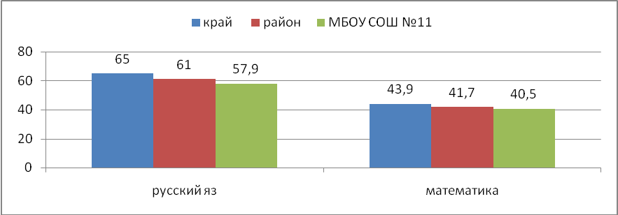

Средний балл по школе несколько ниже районного и краевого, однако, результаты по школе можно оценить как хорошие, так как все учащиеся нашей школы переступили порог успешности по обязательным предметам.
Учителя-предметники: Тытарь И.В. и Гальченко Н.В., проделали огромную работу для подготовки учащихся к государственной (итоговой) аттестации.
Тщательно анализировали результаты КДР, вели индивидуальные диагностические карты, проводили консультации, дополнительные занятия с сильными и слабоуспевающими учащимися.
Классным руководителем Е.В. Сычевой осуществлялся контроль за посещаемостью учащимися уроков, консультаций и дополнительных занятий.

Результаты экзаменов по выбору следующие:
Предмет | Всего сдающих | Не переступили порог успешности | Средний балл по школе | Ф.И.О. учителя
Биология | 5 | 0 | 51 | С.А. Бараненко
химия | 4 | 0 | 54,8 | Е.Б.Шувалова
Физика | 3 | 0 | 52,8 | М.Г. Кононец
Обществознание | 13 | 0 | 52,8 | Е.В. Сычева
Английский язык | 2 | 0 | 38 | Л.Е. Воликова
История | 1 | 1 Быков Олег | 28 | Е.В. Сычева

Из выпускников, выбравших экзамены по выбору, только Быков Олег не переступил порог успешности по истории, это связано с тем, что он слишком поздно (28 февраля) определился с выбором экзаменов, часто пропускал консультации, а неоднократные беседы с родителями и учащимся к положительному результату так и не привели.
Сравним результаты нашей школы с общерайонными и краевыми результатами:

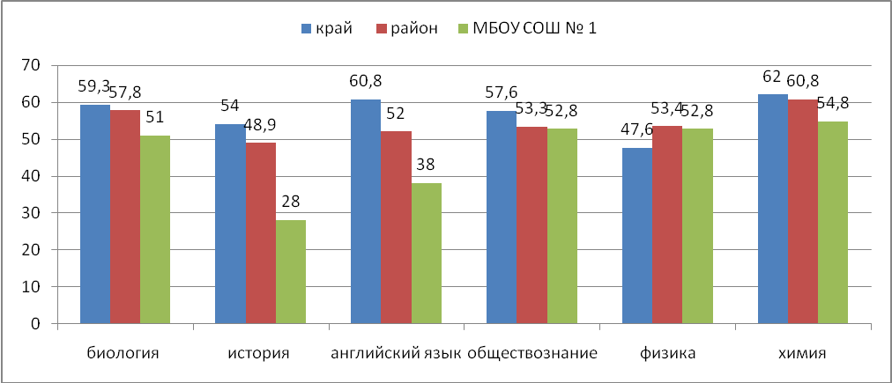

Результаты экзаменов по обществознанию, английскому языку, химии, биологии, истории ниже краевых и общерайонных показателей, по физике наши результаты выше краевых, но ниже общерайонных.

Рекомендации на следующий учебный год по подготовке к ЕГЭ.

1Учителям русского языка и математики перенимать опыт работы у коллег по качественной подготовке выпускников к экзамену в форме ЕГЭ,
зам. директора по УМР организовать цикл внутришкольных семинарских занятий для учителей-предметников, работающих в выпускных классах.
2. Ввести внутришкольные диагностические работы по математике и русскому языку в 4-м классе, акцентируя внимание на вычислительные навыки учащихся и осознанном чтении.
3. Ежемесячно проводить консультационные занятия для учащихся 11-х классов по русскому языку и математики с участием всех учителей-предметников школы.
3. Осуществлять в течение 2012-2013 учебного года внутришкольный мониторинг уровня усвоения учебного материала по русскому языку и математике в 11 классах путем проведения комплексных контрольных и срезовых работ, минисочинений по исходному тексту и тестирования.
4. Разработать систему мер для более осознанного выбора учащимися предметов для сдачи ЕГЭ, вести профориентационную работу на более ранних этапах (5-8 класс) с участием психологической службы школы.
5. Учителям – предметникам в период подготовки к экзаменам по выбору проводить индивидуальную работу с учениками, выбравшими их предмет, для получения более высоких результатов на экзамене.

Директор МБОУ СОШ № 11 А.В. Гутманова

Исполнитель Усикова С.В. 8902-407-09-22

